Flow 1

## Drøm din portofolio

**Projektbeskrivelse (fra moodle CPH-Business):**

En portfolio er et professionelt værktøj, som bruges til at vise dine kommende arbejdsgiver, hvem du er og hvad du kan.

Nu har du muligheden for at skitsere dit første oplæg til et portfolio i Adobe XD eller lignende prototypeværktøj.  
Aflever 1 PDF-fil (max. 3 sider og max. 10 MB) som kort beskriver og dokumenterer din prototype – hvilket indhold har du valgt, hvordan ser den ud og hvorfor?

**Den oprindelige løsning, både produkt og skriftlig dokumentation:**

**Overvejelser:**

Til at starte ud med, lavede jeg først det antal sider, jeg vil have med i min portfolio og gjorde mig overvejelser om hvad disse skulle indeholde.  
Derefter lavede jeg hele layoutet, med de farver jeg ville bruge.  
Jeg tog inspiration fra dette billede som jeg selv har taget, og valgte at bruge himlen som en del af min forside.

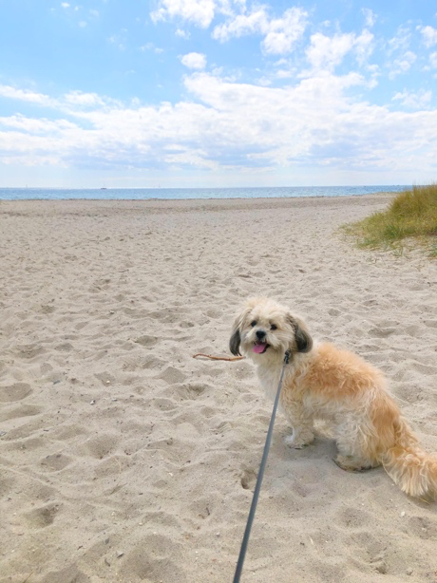

**Proces:**

Da mit layout var på plads, begyndte jeg at redigere i de forskellige sider, så de alle komplimenteret hinanden. Derefter begyndte jeg at tilkoble siderne, så man kunne navigere rundt i dem.

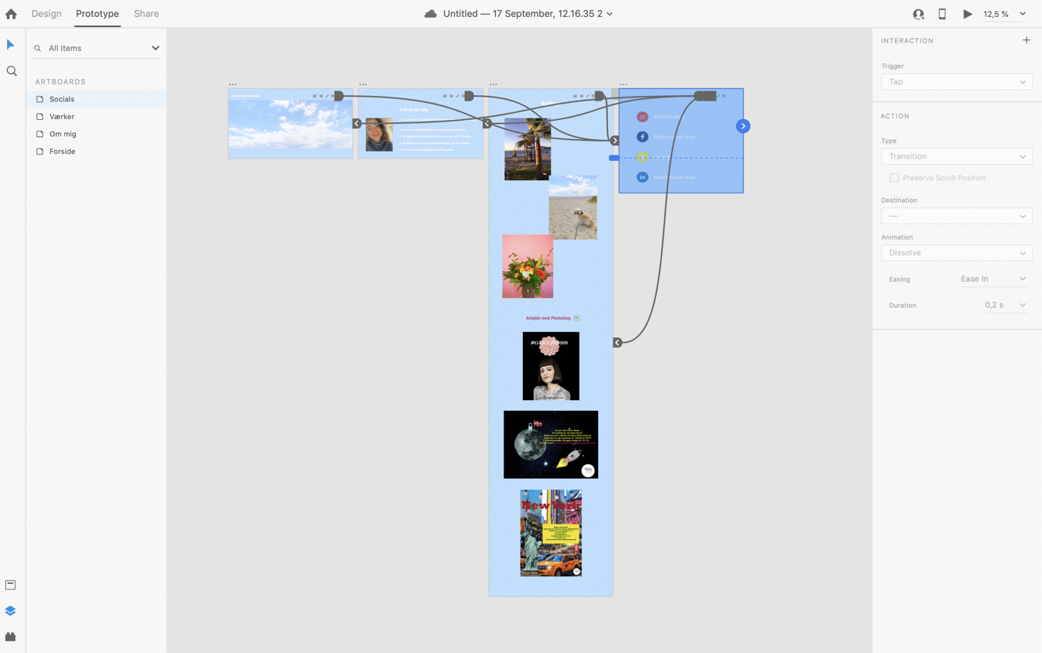

**Designvalg:**

Jeg har valgt at holde mit design simpel, så den er nem at navigere rundt i, og så der ikke sker for meget på hver side.  
Jeg har valgt farven blå, da det en meget naturlig farve, og den ikke er for, forstyrrende at kigge på for øjet.

Derudover har jeg valgt kun at bruge ikoner i min navigationsbar, i stedet for tekst, da jeg syntes det gav et mere stilrent udseende.  
Derfor er der på hver side, ikke for meget tekst, og det er et simpelt layout.

**Fremtiden:**

Nu da jeg har layoutet, tænker jeg at den i fremtiden, skal have mere indhold og flere tekniske færdigheder – så den bliver mere professionel og viser hvilke færdigheder jeg har til den tid.

Link til skitse: <https://xd.adobe.com/view/12ae0b6f-df49-49a7-b411-4d90112b063a-47fd/>

**En forbedret løsning (remake) med forklaring og begrundelse af forbedringer**

**Refleksion over egen læring**

**Overvejelser:**

Til min remake, har jeg valgt at redesigne hele mit portfolio. Efter nogen overvejelser, syntes jeg ikke, min originale skitse, reflekterede et design, som passer til mig.

Jeg holdt dog fast i at den skulle være simple og stilren. For at få ideer, til hvordan min nye portfolio skulle se ud, lavede jeg et moodboard, som hjælp til udvikling af den endelige skitse.

Link til remake skitse: <https://xd.adobe.com/view/2c4528c5-406e-4cb4-b61b-f3620c00aa31-7916/>

Jeg syntes, min portfolio er blevet mere stilren nu, og mere overskuelig at kigge igennem. På min originale, var det som elementerne der indgik, ikke var blevet ordentlig placeret og skaleret. Derudover havde jeg en side ”om mig” som jeg har fjernet, i stedet indgår der nu en videosekvens, som skal fortælle om hvem jeg er, fordi jeg mente ikke det var nødvendigt at have en helt side, til 5 facts om mig selv. Videoen på forsiden i min remake, har jeg valgt skal stå for sig selv – Af den grund at videoen skal handle om mig, derfor skal besøgende gerne klikke på den og ikke blive distraheret af andre ting på siden.

**Refleksion over læring:**

Jeg har i denne proces, fået en bedre forståelse for hvordan en portfolio skal udvikles og hvad der skal indgå. Jeg har lært mere om, design og forberedelserne op til at skulle sammensætte det. Ved hjælp af forberedelserne var det nemmere at tage beslutninger i forhold til designet, fordi det var en hjælp til at holde sig til det samme design og give et overblik.